THEME 1 LE MANAGEMENT STRATEGIQUE
CHOIX EN MATIERE D’ANIMATION ET DE MOBILISATION DES HOMMES
TD 2 / CHAP 1
LE MANAGEMENT PEUT IL TENIR COMPTE DE L’INTERET DE TOUS LES ACTEURS

LES DIFFERENTS ACTEURS D’UNE ORGANISATION
TRAVAIL A FAIRE POUR LE 06 OCTOBRE
T.A.F
1/ Caractériser l’organisation AIR FRANCE (Type, Taille, Nature activité économique, Forme et statut juridique, Champ d’action, Ressources, Mission, But)
2/ Exposer le problème auquel est confronté l’organisation Air France. (Méthode QQOQCP)
3/ Quelles sont les différents acteurs internes et externes évoqués dans les différentes vidéos et documents proposés.
4/ JEU DE ROLE :
Les différents acteurs vont se retrouver autour d’une table de négociation pour tenter de sortir de la crise…
Quels peuvent être les arguments de chacun des représentants des acteurs pour faire valoir leurs intérêts ?
Par groupe de 4 ou 5 élèves vous allez devoir rédiger un débat argumenté entre les différents représentants des acteurs internes.
Visionner des reportages (ANNEXE 3) et rechercher des documents pour construire votre débat argumenté
Astuce Utiliser outil de travail collaboratif Google Drive Docs.
Soumettre votre débat argumenté à votre professeur puis proposer de jouer votre role d’acteur devant vos camarades.
Un élève = un acteur de l’organisation.
5/ SYNTHESE : Réaliser un schéma en faisant apparaitre :
Les différents acteurs internes en présence et leurs principales motivations.
Les relations que les acteurs entretiennent entre eux (convergentes ou antagonistes)
ANNEXE 1 PRESENTATION DU GROUPE AIR FRANCE
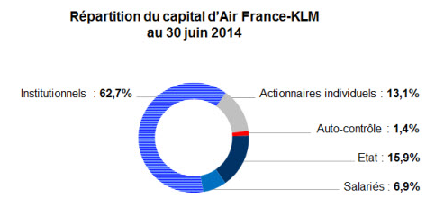
Nous accompagnons nos clients dans le développement de leurs activités au niveau mondial en leur proposant des solutions de voyage et de transport innovantes.
Dans chacun de nos métiers, nous poursuivons une stratégie de croissance rentable qui s’inscrit dans le respect de nos salariés, de nos actionnaires et de notre environnement.
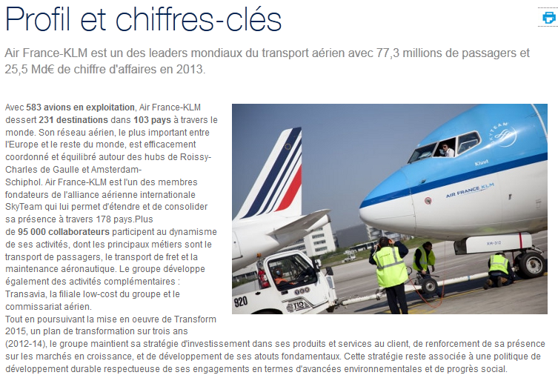
ANNEXE 2 JOURNAL INVESTIR
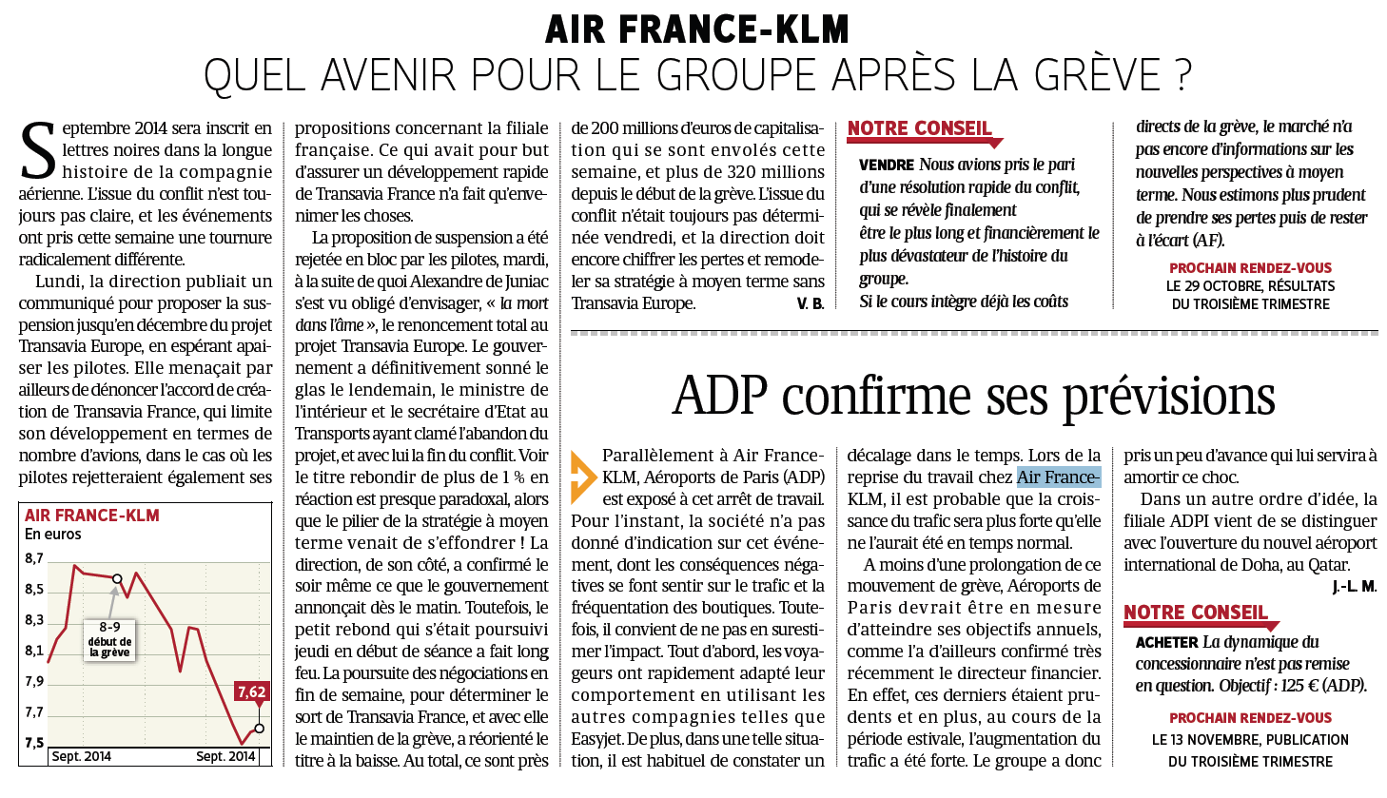
ANNEXE 3
QUELQUES RESSOURCES AUDIOS / VIDEOS / INTERNET
http://videos.tf1.fr/jt-20h/2014/quelles-differences-entre-les-pilotes-d-air-france-et-de-transavia-8485606.html
http://www.franceinter.fr/emission-linvite-de-7h50-alexandre-de-juniac-si-le-conflit-continue-air-france-est-en-danger
http://www.franceinter.fr/player/reecouter?play=973358
http://www.leparisien.fr/economie/air-france-derniere-offensive-des-pilotes-au-12eme-jour-de-greve-26-09-2014-4166129.php
Charge a vous de chercher d’autres documents (presse, internet) pouvant vous aider à réussir votre jeu de rôle et a construire votre synthèse !!!
RETROUVER LE FORMAT NUMERIQUE DE CE TD SUR :
stg-stemarie.jimdo.com
https://saintemarie.itslearning.com/index.aspx

